  
first_friend_speed = 1  
second_friend_speed = 2  
dog_speed = 5  
distance = 1000  
distance_limit = 10  
dog_counter = 0  
dog_direction = 1  
while distance > distance_limit:  
speed = 0  
if dog_direction == 1:  
speed = first_friend_speed + dog_speed  
dog_direction = 2  
else:  
speed = second_friend_speed + dog_speed  
dog_direction = 1  
time_to_meet = distance / speed  
distance = distance - time_to_meet * (first_friend_speed + second_friend_speed)  
dog_counter = dog_counter + 1  
print("distance =", distance)  
print("count =", dog_counter)

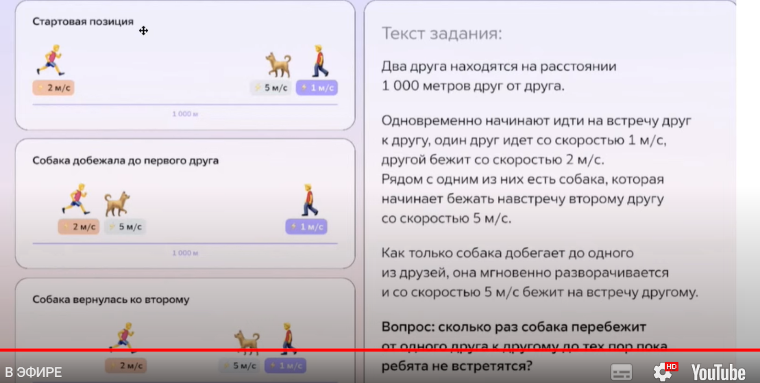

distance = 1000 *# Расстояние между людьми в метрах*

speed1 = 1 *# Скорость первого человека в метрах в секунду*

speed2 = 2 *# Скорость второго человека в метрах в секунду*

dog_speed = 5 *# Скорость собаки в метрах в секунду*

*# Вычисляем время, за которое люди встретятся*

total_speed = speed1 + speed2

time_to_meet = distance / total_speed

*# Вычисляем расстояние, которое пробежит собака* dog_distance = dog_speed * time_to_meet

*# Вычисляем количество пробежек собаки от одного человека к другому*

distance_per_loop = distance / 2 loops = dog_distance // distance_per_loop

*# Выводим результат*

print("Собака пробежит от одного человека к другому", loops, "раз(а)")